POWIATOWY URZĄD PRACY
47 – 200 Kędzierzyn – Koźle, ul. Anny 11
tel./fax 077/ 4827041 e-mail: opke@praca.gov.pl

Informacja o sytuacji
na rynku pracy wg stanu
na dzień 31 maja 2014r.

Powiat Kędzierzyńsko-Kozielski

Kędzierzyn-Koźle 23.06.2014r.

1.Stopa i poziom bezrobocia.

Stopa bezrobocia w powiecie kędzierzyńsko-kozielskim w maju 2014r. wynosiła 13,28 % i była niższa w ujęciu miesięcznym o 0,6% oraz w ujęciu rocznym o 1,4 %.

Tabela nr 1a - Stopa bezrobocia w kraju , w województwie oraz w powiecie .

Stopa bezrobocia w % | Maj  2013 | Kwiecień 2014 | Maj 2014 | Przyrost/spadek V 2013-V 2014 | Przyrost/spadek IV 2014-V 2014
Kraj | 13,5 | 13,0 | 12,5* | -1,0 | -0,5
Województwo | 14,3 | 13,7 | 13,1* | -1,2 | -0,6
Powiat Kędzierzyn-Koźle | 14,6 | 13,8 | 13,2 | -1,4 | -0,6
*szacunek bez korekty GUS
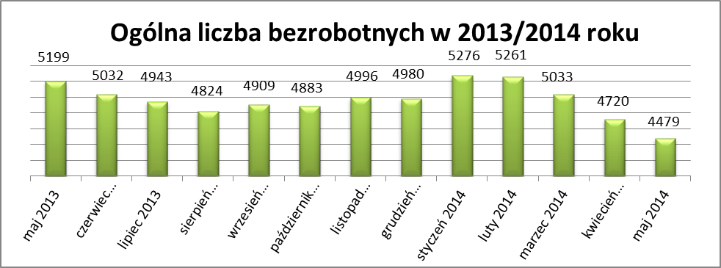

Liczba bezrobotnych zarejestrowanych w Powiatowym Urzędzie Pracy w Kędzierzynie-Koźlu, w dniu 31 maja 2014r. wynosiła 4479 osób i była niższa w ujęciu miesięcznym o 241 osób oraz niższa w ujęciu rocznym o 720 osób.

Ponownie odnotowano spadek osób bezrobotnych we wszystkich gminach powiatu kędzierzyńsko-kozielskiego. Największy spadek osób bezrobotnych w gminach wiejskich tym razem odnotowano w ujęciu miesięcznym w gminie Cisek i Reńska Wieś . Natomiast w ujęciu rocznym w gminie Bierawa .

Tabela nr 1b - Bezrobocie na lokalnym rynku pracy z podziałem na gminy.
Miasto/Gmina | Maj 2013 |  | Kwiecień 2014 |  | Maj 2014 |  | Przyrost/spadek V 2013 - V 2014 |  | Przyrost/spadek IV 2014 - V 2014
Miasto/Gmina | Ogółem | Kobiety | Ogółem | Kobiety | Ogółem | Kobiety | Ogółem | Kobiety | Ogółem | Kobiety
Ogółem | 5199 | 2659 | 4720 | 2473 | 4479 | 2365 | -720 | -294 | -241 | -108
Kędzierzyn-Koźle | 3792 | 1906 | 3420 | 1757 | 3237 | 1676 | -555 | -230 | -183 | -81
Bierawa | 349 | 199 | 303 | 191 | 293 | 185 | -56 | -14 | -10 | -6
Cisek | 189 | 100 | 182 | 100 | 165 | 92 | -24 | -8 | -17 | -8
Pawłowiczki | 350 | 184 | 328 | 165 | 318 | 161 | -32 | -23 | -10 | -4
Polska Cerekiew | 211 | 107 | 204 | 105 | 199 | 103 | -12 | -4 | -5 | -2
Reńska Wieś | 308 | 163 | 283 | 155 | 267 | 148 | -41 | -15 | -16 | -7

2.Struktura bezrobotnych.

W maju 2014r. za wyjątkiem jednej kategorii osób będących w szczególnej sytuacji na rynku pracy
( osoby które po odbyciu kary pozbawienia wolności nie podjęły zatrudnienia) w ujęciu miesięcznym odnotowano spadek osób bezrobotnych .

W ujęciu rocznym największy spadek osób bezrobotnych odnotowano w następujących kategoriach:
- do 25 roku życia
- bez doświadczenia zawodowego
- bez kwalifikacji zawodowych
- bez wykształcenia średniego

Natomiast nieznaczny wzrost osób bezrobotnych w ujęciu rocznym odnotowano w kategorii powyżej
50 roku życia oraz wśród osób które po odbyciu kary pozbawienia wolności nie podjęły zatrudnienia.

T Tabela nr 2a - Zmiany zachodzące na lokalnym rynku pracy w wybranych kategoriach bezrobotnych.

Wybrane kategorie bezrobotnych | Maj 2013 |  | Kwiecień 2014 |  | Maj 2014 |  | Przyrost/spadek V 2013 - V 2014 |  | Przyrost/spadek IV 2014 - V 2014
Wybrane kategorie bezrobotnych | Ogółem | Kobiety | Ogółem | Kobiety | Ogółem | Kobiety | Ogółem | Kobiety | Ogółem | Kobiety
Stan bezrobotnych na koniec m-ca | 5199 | 2659 | 4720 | 2473 | 4479 | 2365 | -720 | -294 | -241 | -108
z prawem do zasiłku | 655 | 296 | 469 | 239 | 441 | 221 | -214 | -75 | -28 | -18
zwolnione z przyczyn dot. zakładu pracy | 282 | 132 | 210 | 135 | 212 | 136 | -70 | 4 | 2 | 1
Osoby będące w szczególnej sytuacji na rynku pracy
Do 25 roku życia | 948 | 481 | 731 | 413 | 656 | 368 | -292 | -113 | -75 | -45
Długotrwale bezrobotne | 2615 | 1532 | 2666 | 1493 | 2601 | 1450 | -14 | -82 | -65 | -43
Kobiety, które nie podjęły zatrudnienia po urodzeniu dziecka |  | 637 |  | 624 |  | 617 |  | -20 |  | -7
Powyżej 50 roku życia | 1342 | 523 | 1424 | 563 | 1383 | 549 | 41 | 26 | -41 | -14
Bez kwalifikacji zawodowych | 2066 | 1067 | 1814 | 964 | 1748 | 948 | -318 | -119 | -66 | -16
Bez doświadczenia zawodowego | 1267 | 708 | 1064 | 614 | 1033 | 604 | -234 | -104 | -31 | -10
Bez wykształcenia średniego | 3296 | 1450 | 3083 | 1388 | 2931 | 1342 | -365 | -108 | -152 | -46
Samotnie wychowujące co najmniej jedno dziecko do 18 roku życia | 582 | 495 | 574 | 499 | 554 | 485 | -38 | -10 | -20 | -14
Które po odbyciu kary pozbawienia wolności nie podjęły zatrudnienia | 106 | 8 | 110 | 7 | 118 | 6 | 12 | -2 | 8 | -1
Niepełnosprawni | 329 | 166 | 337 | 175 | 319 | 164 | -10 | -2 | -18 | -11
Po zakończeniu realizacji kontraktu socjalnego | 9 | 0 | 0 | 0 | 0 | 0 | 0 | 0 | 0 | 0

3.Ruch bezrobotnych .

W maju 2014r w stosunku do miesiąca poprzedniego nastąpił spadek rejestracji (o 30 osób ) oraz liczby wyłączeń z ewidencji (o 102 osoby) .
Wskaźnik płynności rynku pracy , liczony jako stosunek liczby bezrobotnych podejmujących pracę
do liczby nowo zarejestrowanych w maju 2014r. wyniósł 80,9 % gdy w kwietniu 2014r. 74,0 %.

Tabela nr 3a – Napływ i odpływ bezrobotnych.

Napływ i odpływ bezrobotnych w 2014r. | Kwiecień2014 | Maj 2014 | Przyrost/spadek | Narastająco w 2014r.
NAPŁYW (rejestracje)

Ogółem | 350 | 320 | -30 | 2169
Kobiety | 172 | 145 | -27 | 990
ODPŁYW (wyłączenia)

Ogółem | 663 | 561 | -102 | 2670
Kobiety | 338 | 253 | -85 | 1307
w tym podjęcia pracy | 259 | 259 | -16 | 1167

W maju 2014r najwięcej osób zarejestrowało się podobnie jak w poprzednim miesiącu
z następujących branż :
- Handel hurtowy i detaliczny, naprawy pojazdów samochodowych włączając motocykle
– 52 osoby
- Przetwórstwo przemysłowe – 42 osoby
- Budownictwo – 27 osób

W pięciu branżach liczba osób rejestrujących jest większa niż w poprzednim miesiącu,
natomiast w dwunastu branżach mniejsza. Największy spadek rejestrujących się bezrobotnych odnotowano w branży transport i gospodarka magazynowa..

Tabela nr 3b – Bezrobotni rejestrujący się wg rodzaju działalności ostatniego miejsca pracy.

Sekcja PKD | Bezrobotni rejestrujący się  w kwietniu 2014r.. | Bezrobotni rejestrujący się  w maju 2014r. | Przyrost/spadek
Handel hurtowy i detaliczny, naprawy pojazdów samochodowych włączając motocykle | 56 | 52 | -5
Przetwórstwo przemysłowe | 48 | 42 | -6
Budownictwo | 32 | 27 | -5
Administracja publiczna i obrona narodowa; obowiązkowe zabezpieczenia społeczne | 23 | 22 | -1
Pozostała działalność usługowa | 15 | 14 | -1
Działalność w zakresie usług administrowania i działalność wspierająca | 18 | 13 | -5
Działalność związana z zakwaterowaniem i usługami gastronomicznymi | 10 | 9 | -1
Edukacja | 10 | 9 | -1
Rolnictwo, leśnictwo, łowiectwo i rybactwo | 3 | 9 | 6
Opieka zdrowia i pomoc społeczna | 4 | 6 | 2
Transport i gospodarka magazynowa | 11 | 4 | -7
Działalność profesjonalna, naukowa i techniczna | 6 | 3 | -3
Działalność związana z obsługą rynku nieruchomości | 2 | 3 | 1
Działalność związana z kulturą , rozrywką i rekreacją | 4 | 2 | -2
Informacja i komunikacja | 3 | 2 | -1
Dostawa wody i gospodarowanie ściekami i odpadami  oraz działalność związana z rekultywacją | 0 | 2 | 2
Działalność finansowa i ubezpieczeniowa | 0 | 1 | 1
Górnictwo i wydobywanie | 0 | 0 | 0
Wytwarzanie i zaopatrywanie w energię elektryczną, gaz, parę wodną, gorącą wodę i powietrze do układów klimatyzacyjnych | 0 | 0 | 0
Gospodarstwo domowe pracowników zatrudniające; gospodarstwa domowe produkujące wyroby i świadczące usługi na własne potrzeby | 0 | 0 | 0
Organizacje i zespoły eksterytorialne | 0 | 0 | 0

Branże , w których liczba rejestrujących się bezrobotnych | Maj 2014r
rośnie | 5
bez zmian | 4
spada | 12

Najwięcej osób zarejestrowanych w miesiącu maju 2014r. to osoby nie posiadające żadnego zawodu oraz specjalności (56 osób ) a także sprzedawcy (36 osób) oraz ślusarze (13 osób)
i murarze (11osób) .

Tabela nr 3c – Bezrobotni rejestrujący się wg zawodu i specjalności

Zawody i specjalności |  | Liczba osób rejestrujących się w maju 2014 r.
Nazwa | Kod | Liczba osób rejestrujących się w maju 2014 r.
Sprzedawca | 522301 | 36
Ślusarz | 722204 | 13
Murarz | 711202 | 11
Kucharz | 512001 | 9
Robotnik gospodarczy | 515303 | 8
Operator maszyn do obróbki skrawaniem | 722303 | 7
.
4.Oferty pracy .

W maju 2014r. do Powiatowego Urzędu Pracy w Kędzierzynie-Koźlu zgłoszono 406 ofert pracy ,
więcej w ujęciu miesięcznym o 173 oferty pracy oraz w ujęciu rocznym o 252 oferty pracy .

Zgłoszone oferty pracy dotyczyły między innymi:
- 295 – miejsc pracy subsydiowanej, tj. 72,7% wszystkich ofert
- 111 – miejsc pracy niesubsydiowanej, tj. 27,3% wszystkich ofert

Oferty pracy pochodziły z następujących sektorów:
- 252 - z sektora niepublicznego, tj. 62,1% wszystkich ofert
- 154 - z sektora publicznego, tj. 37,9 % wszystkich ofert

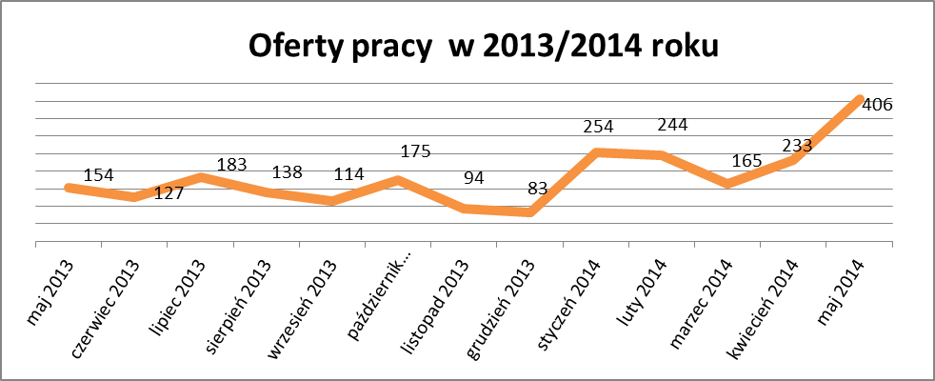

W maju 2014r. najwięcej ofert pracy zgłoszono w następujących branżach:
- Handel hurtowy i detaliczny, naprawy pojazdów samochodowych włączając motocykle
- Działalność profesjonalna, naukowa i techniczna
- Przetwórstwo przemysłowe

Tabela nr 4 – Oferty pracy

Sekcja PKD | Oferty pracy  w maju 2014  (ilość stanowisk) | Oferty pracy  narastająco  w 2014r.
Handel hurtowy i detaliczny, naprawy pojazdów samochodowych włączając motocykle | 28 | 105
Działalność profesjonalna, naukowa i techniczna | 26 | 175
Przetwórstwo przemysłowe | 21 | 75
Transport i gospodarka magazynowa | 18 | 79
Działalność związana z zakwaterowaniem i usługami gastronomicznymi | 11 | 48
Działalność związana z kulturą , rozrywką i rekreacją | 7 | 19
Budownictwo | 6 | 71
Edukacja | 4 | 14
Dostawa wody i gospodarowanie ściekami i odpadami  oraz działalność związana z rekultywacją | 2 | 6
Działalność finansowa i ubezpieczeniowa | 1 | 40
Pozostała działalność usługowa | 1 | 10
Opieka zdrowia i pomoc społeczna | 1 | 7
Górnictwo i wydobywanie | 0 | 12
Informacja i komunikacja | 0 | 7
Rolnictwo, leśnictwo, łowiectwo i rybactwo | 0 | 6
Działalność w zakresie usług administrowania i działalność wspierająca | 0 | 5
Administracja publiczna i obrona narodowa; obowiązkowe zabezpieczenia społeczne | 0 | 4
Działalność związana z obsługą rynku nieruchomości | 0 | 1
Wytwarzanie i zaopatrywanie w energię elektryczną, gaz, parę wodną, gorącą wodę i powietrze do układów klimatyzacyjnych | - | -
Gospodarstwo domowe pracowników zatrudniające; gospodarstwa domowe produkujące wyroby i świadczące usługi na własne potrzeby | - | -
Organizacje i zespoły eksterytorialne | - | -

